－令和5年度 圧力設備診断技術者評価試験会場－

東京 損保会館 大会議室
東京都千代田区神田淡路町2-9
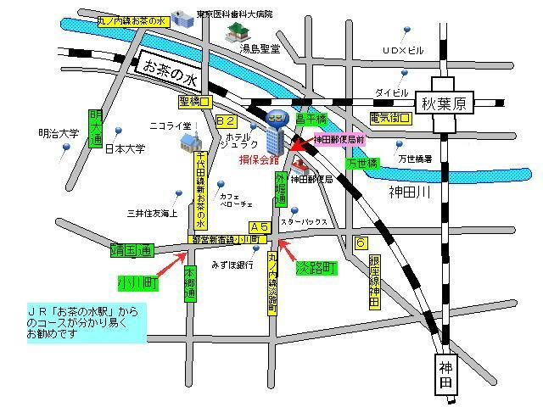
JR御茶ﾉ水駅 聖橋口 徒歩5分 ﾒﾄﾛ千代田線新御茶ﾉ水駅B2出口 徒歩3分
ﾒﾄﾛ丸の内線淡路町駅A5出口 徒歩3分 都営新宿線小川町駅A5出口 徒歩3分
JR秋葉原駅 電気街口 徒歩5分 ﾒﾄﾛ銀座線神田駅 6番出口 徒歩8分
JR神田駅 北口 徒歩10分

大阪 大阪科学技術センター ８階中ホール
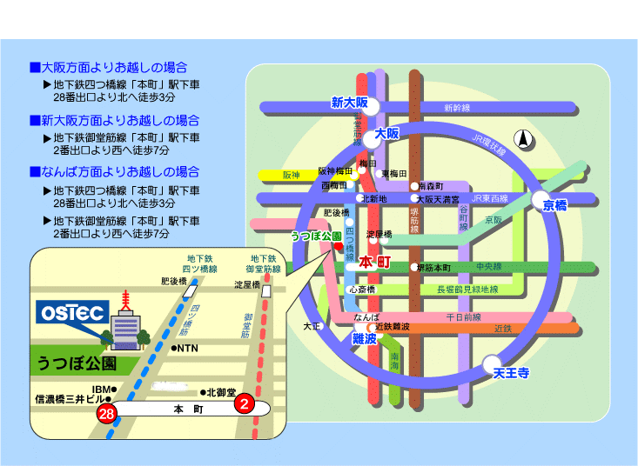
大阪市西区靭本町１－８－４
TEL（０６）６４４３－５３２４（大代表）
□交通手段
- 大阪方面よりお越しの場合
地下鉄四つ橋線「本町」駅下車
28番出口より北へ徒歩3分
- 新大阪方面よりお越しの場合
地下鉄御堂筋線「本町」駅下車
2番出口より西へ徒歩７分

